*Время выполнения – 8 часов*

**Тема**: «Сценарии использования»

**Цель урока**:формализовать основные функции системы с помощью UML-диаграмм.

**Задание для выполнения**:

|  |  |
| --- | --- |
| **Группа пользователей** | **Права доступа** |
| Преподаватели | - создание занятий в журнале по своей дисциплине  - выставление отметок по своей дисциплине  - учёт посещаемости учеников по своему предмету |
| Ученики | - просмотр отметок, пропусков, домашнего задания  - просмотр достижений по каждой дисциплине  - просмотр новостей, объявлений и персональных сообщений |
| Родители | - просмотр отметок, пропусков, домашнего задания  - просмотр достижений по каждой дисциплине  - просмотр новостей, объявлений и персональных сообщений |
| Администратор | - создание и редактирование информации о пользователях системы  - изменение паролей учеников  - просмотр журнала входов/выходов пользователей в электронный журнал  - вывод информации о логинах и паролях пользователей выбранной группы на печать |

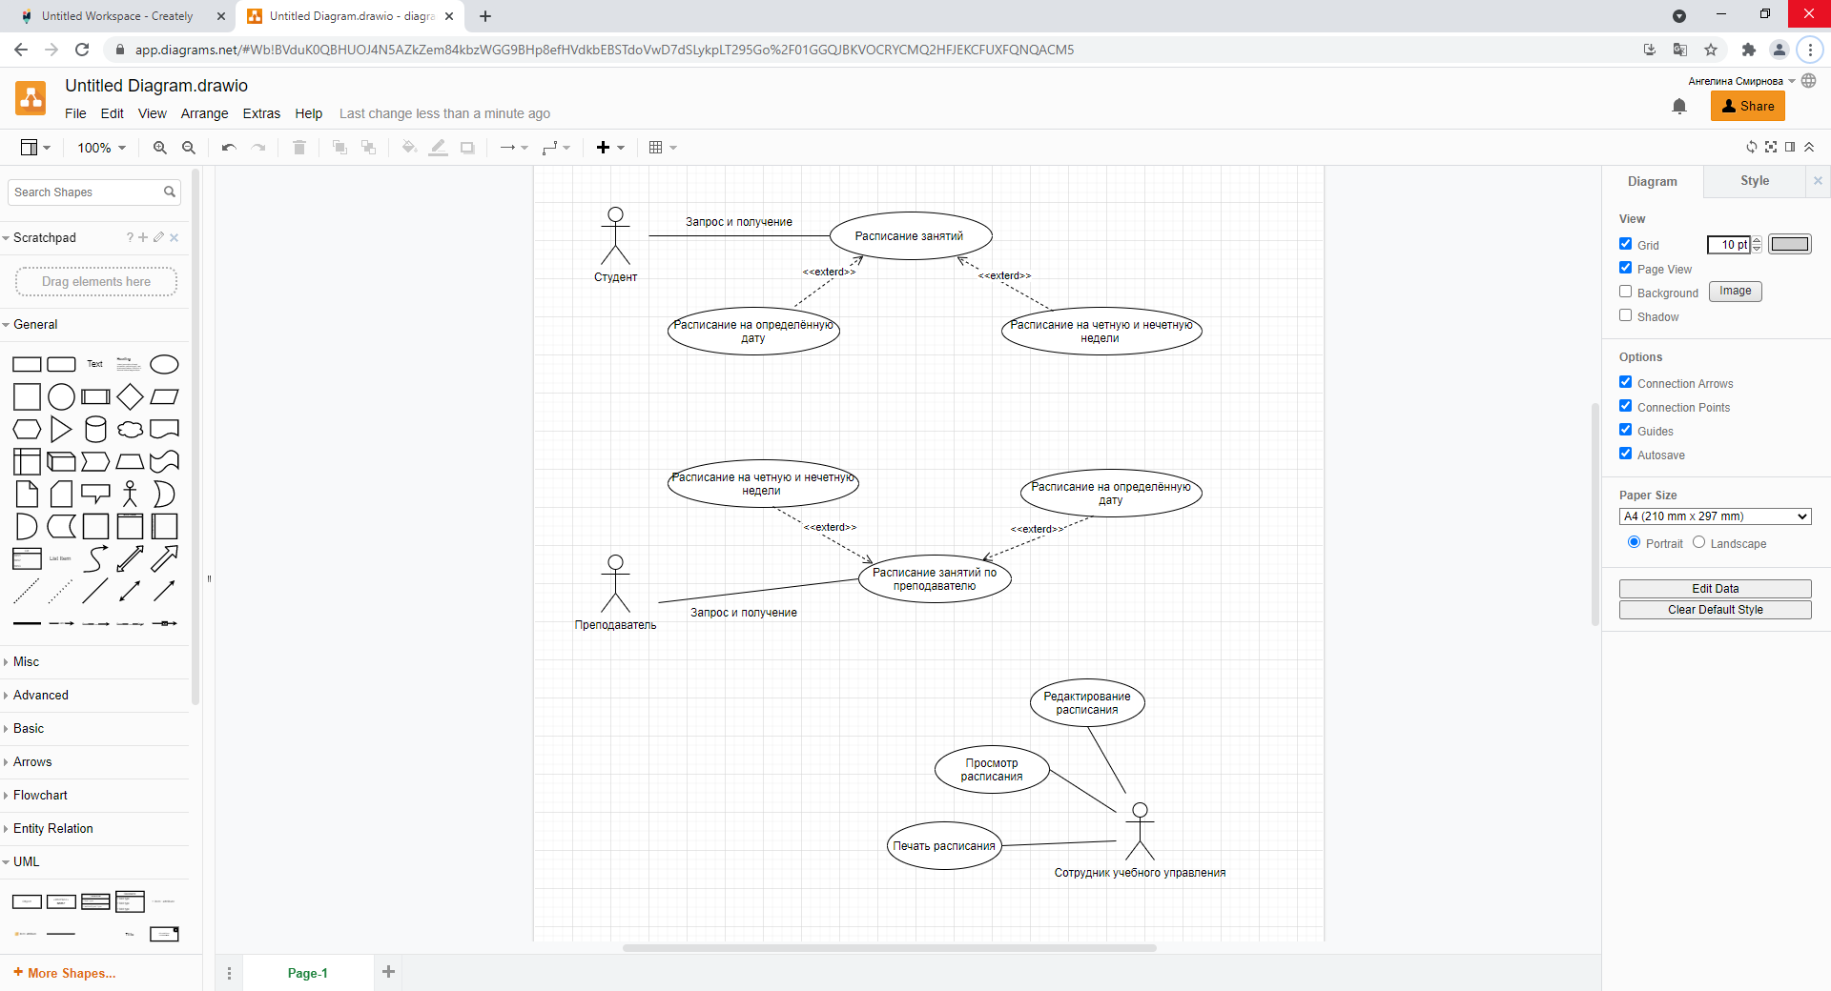

**Критерии оценивания:**

|  |  |
| --- | --- |
| **Оценка** | **Критерии оценивания выполнения задач** |
| 5 | Ход решения верный, все его шаги выполнены правильно. |
| 4 | Ход решения верный, все его шаги выполнены правильно, есть ошибки. |
| 3 | Ход решения верный, задание решено не полностью. |
| 2 | Другие случаи, не соответствующие указанным критериям. |